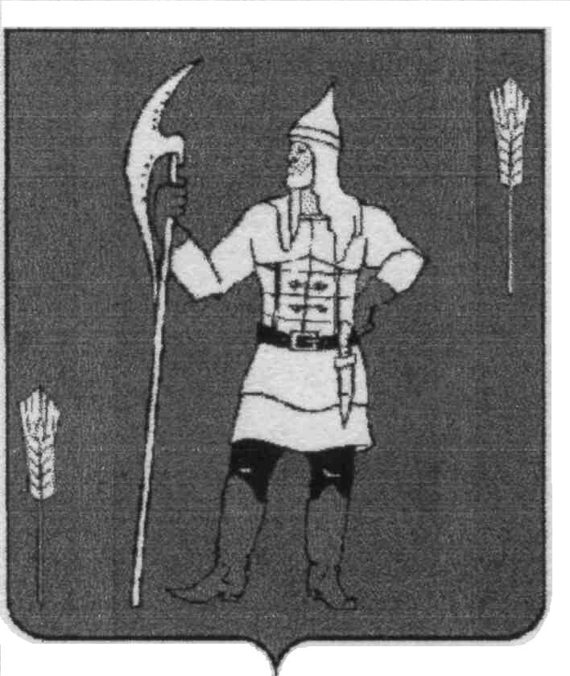

КОНТРОЛЬНО-СЧЕТНАЯ ПАЛАТА

КОМАРИЧСКОГО МУНИЦИПАЛЬНОГО РАЙОНА

242400, Брянская область, п. Комаричи,пер.Кирова д.7 Тел.: (48355) 9-65-74, факс: (48355) 9-14-14,
Е-mail: kspkom@mail.ru
_________________________________________
Исх. № 85 от 16.07.2024 года

Заключение
Контрольно-счетной палаты Комаричского муниципального района
на проект решения Быховского сельского Совета народных депутатов
«О внесении изменений и дополнений в Решение Быховского сельского Совета народных депутатов от 27.12.2023 года № 4-136
«О бюджете Быховского сельского поселения
на 2024 год и на плановый период 2025 и 2026 годов»

Контрольно-счетная палата Комаричского муниципального района, рассмотрев проект решения Быховского сельского Совета народных депутатов «О внесении изменений и дополнений в Решение Быховского сельского Совета народных депутатов № 4-136 от 27.12.2023 года «О бюджете Быховского сельского поселения на 2024 год и на плановый период 2025 и 2026 годов» (далее – проект Решения) отмечает следующее.

На основании статей 86, 96 Бюджетного кодекса Российской Федерации и в соответствии с Постановлениями Правительства Брянской области от 14.11.2022 № 525-п «О внесении изменений в постановление Правительства Брянской области от 11 декабря 2017 года № 633-п», от 14.11.2022 г № 531-п «Об утверждении нормативов формирования расходов на оплату труда депутатов, выборных должностных лиц местного самоуправления, осуществляющих свои полномочия на постоянной основе, муниципальных служащих и содержание органов местного самоуправления муниципальных образований Брянской области внесены изменения в бюджет Быховского сельского поселения Комаричского муниципального района Брянской области на 2024 год и плановый период 2025 и 2026 годы, а именно:
рублей
 | 2024 | 2025 | 2026
Доходы бюджета | + 43 000,00 | 0,00 | 0,00
Расходы бюджета | + 83 066,17 | 0,00 | 0,00
Дефицит бюджета | 973 502,73 | 0,00 | 0,00

- Корректировка доходной части местного бюджета
Общий объем доходной части местного бюджета на 2024 год увеличивается на 43 000,00 рублей. Объем налоговых и неналоговых доходов на 2023 год остается без изменений, однако безвозмездные поступления увеличиваются на 43 000,00 рублей.
Безвозмездные поступления увеличиваются за прочих безвозмездных поступлений.
Объем налоговых и неналоговых доходов на 2025-2026 годы остается без изменения.
Объем безвозмездных поступлений на 2025 - 2026 годы остается без изменения.
Изменение доходной части местного бюджета представлено в приложении 1 к пояснительной записке.
- Корректировка расходной части местного бюджета
Корректировка расходной части бюджета на 2024–2026 годы представлены в прилагаемой таблице (таблица 2).

Контрольно-счетная палата Комаричского муниципального района замечаний по решению о внесении изменений в бюджет не имеет и предлагает Быховскому сельскому Совету народных депутатов его рассмотреть.

Инспектор О.Н. Силина

